撒母耳記上 第9-10章 掃羅受膏為以色列第一個王

引題：你曾經巧遇過什麼人、事、物嗎？請說說當時的情形。

前言：以色列人要求像列國一樣，立一個王治理他們，因為：1.撒母耳年事已高；2.他的兩個兒子缺乏領導能力而且貪污枉法；3.百姓羡慕鄰國的君主政體；4.他們厭棄神的領導。在這樣的背景之下，撒母耳按照神的指示，膏抹了掃羅作以色列的第一個王。

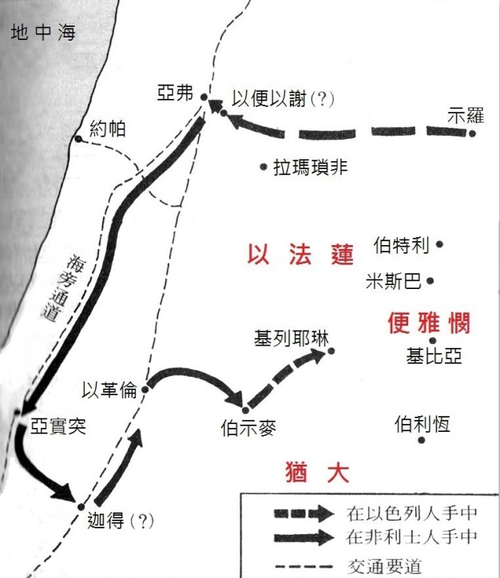
分段：一. 神引導掃羅去見撒母耳（9:1-14）
二. 撒母耳秘密膏掃羅為王（9:15-10:1）
三. 三個兆頭應驗，掃羅成為新人（10:2-16）
四. 掃羅被公開立為王（10:17-27）

一. 神引導掃羅去見撒母耳（9:1-14）

9:1 便雅憫人：以色列最小的支派，雅各12個兒子中最小的一位。這裡所列的家譜蠻長的，顯示這一家人在便雅憫支派中有重要地位。大能的勇士：又作大財主。
9:3 驢有多種用途，用來運貨、拉車與耕作，是當時必需的勞動生活資源。驢多是富有的象徵，掃羅的父親有許多頭驢，證明他相當富有。
9:5 蘇弗：撒母耳的故鄉，又稱拉瑪瑣非（1:1），也就是拉瑪城（7:17）。
9:6 神人：在當時與「先知」、「先見」相同，都是為百姓求問上帝指引的人。申命記18章記載神警戒以色列人進入迦南之後，不可像當地居民一樣交鬼、占卜來尋求答案，而興起了「先知」，好讓以色列人得以尋求神的引導（申18:17-22）。凡他所說的全都應驗：指的是撒母耳，因為神與他同在，使他所說的話，一句都不落空（3:19）。
9:8 銀子一舍客勒的四分之一：大約3公克銀子，掃羅認為是足夠了。
9:12 邱壇是山丘上獻祭的地方。示羅被毀後，撒母耳在拉瑪設邱壇，成為以色列一個宗教中心。撒母耳主持的大概是該城居民為慶祝收成而獻的平安祭。按照規矩，儀式完畢後，參加獻祭的人會一同歡宴。

【問題】神藉著找驢，引導掃羅來到撒母耳面前。回憶過去的日子，你曾經歷過神怎樣的引導？（求主使我們保持敏銳的心，清楚他的引導。）

二. 撒母耳秘密膏掃羅為王（9:15-10:1）

9:16 膏他作我民以色列的君：這裡刻意用「君」，不用「王」，因為耶和華才是以色列人的王。過去只有大祭司受膏，如今以色列的第一位君也將要受膏。「膏」指的是將膏油倒在頭上。在以色列歷史中，受膏者只有祭司、君王和先知三種人。「基督」的意思就是受膏者。
9:18-20撒母耳剛遇見掃羅，就告訴他三件事：(1)他是這次祭祀的貴賓；(2)失去的驢已經找到了；(3)他就是全民期待的救星。
9:19 將你心裡的事都告訴你：有兩種解釋（1）撒母耳應許掃羅有問必答，來證明自己真是先知；(2)掃羅內心的疑惑和煩惱，撒母耳都有解答（參9:25）。
9:21 便雅憫支派真的是以色列中最小的支派，而且曾經因為作惡，差點整個支派滅亡（士師記19-21章）。
9:24 收存的腿：古代祭祀的規矩，以前腿為最重要的部分，一般給最尊貴的賓客。在這裡，撒母耳也可能把祭司專享的平安祭右腿（利7:32-34）保留下來，給掃羅享用，表示他將成為神的受膏者。
10:1 作他產業的君：作他子民的領袖。

【問題】撒母耳秘密膏抹掃羅，你認為掃羅感覺如何？他做好準備了嗎？

三. 三個兆頭應驗，掃羅成為新人（10:2-16）

10:2-6撒母耳給掃羅三樣憑據（兆頭、神的記號），以確知掃羅是神所膏立的：(1)他父親的驢找到了；(2)有人會送他兩個餅；(3)他會和受感的先知一同說預言。
10:5 神的山：地名，又稱神的基比亞，在便雅憫境內，掃羅的家鄉（10:26）。
10:6 掃羅被聖靈充滿，與先知一同說預言，成為新人，迎接一種新的力量。但是這種聖靈的同在並不是永久的，掃羅權力增長以後，驕傲起來，後來他不肯尋求神，神的靈就離開他（16:14），他的能力也煙消雲散了。
10:7 趁時而為：要做你所應做的。
10:8 撒母耳交代掃羅去吉甲，約好日期，吩咐他等候七日，這件事很重要，可惜日後掃羅沒做好，不等七日期滿，就自己急忙獻上燔祭。撒母耳到了以後，罵掃羅做了糊塗事，從此以後，神另外尋了一個合他心意的人作百姓的君了。（13章）
10:11 掃羅的朋友聽到他和先知一同受感說話，就詫異地說：「掃羅也列在先知中麼？」他們對世俗的掃羅也變為敬虔的人深感驚奇。
10:12 這些人的父親是誰呢？表明這些人的特殊，使得人想要知道他們是誰的後裔。例如大衛戰勝歌利亞之後，掃羅也曾經問過：「少年人哪，你是誰的兒子？」（17:58）

【問題】神預備掃羅，給他看到兆頭，又賜給他新心，以預備作王。神所揀選的器皿，他必親自引導看顧。至於你呢？你蒙恩得救之後，是怎樣被神預備的？

四. 掃羅被公開立為王（10:17-27）

撒母耳公布掃羅作王的事，共分三個階段：
- 真正的提醒（10:17-19）：當時以色列人固然十分興奮，但是撒母耳並不讓他們忘記從前的事。他們既拒絕這位領他們從埃及到應許地的神之領導，就要為此付上代價。每逢我們不肯順服神而頑梗地走自己的路時，就必須準備面臨後果了。
- 確定的揀選（10:20-24）：「掣籤」這種做法除了決定事情之外，其實也是一種宗教儀式（14:41）。神子民的領袖是神所揀選，同時也被人所公認，這兩點同樣重要。
- 國法的重要（10:25）：與別國的君王不同，以色列人的王有明文的國法要遵行（參考申17:14-20），他們要向更高的權威負責，凡事都要向天地的主宰交代。

10:22 他藏在器具中了：器具可指行李。掃羅初立為君，謙卑得要躲藏，作王之後，又強橫專斷。這種不平衡的性格，在他一生中不時出現。
10:25 撒母耳將國法「記在書上，放在耶和華面前」，表示他將這書放在米斯巴某處，作為立約的憑證。
10:26-27有人跟隨掃羅，也有人藐視他。作領袖的經常被人挑剔，因為常在大庭廣眾下露面。掃羅此時沒有理會反對他的人，表現得很大度。不過以後面對大衛時，則妒火中燒，無法克制（18:7-9, 19:1, 22:17-19）。匪徒：也作喜歡惹是生非的人，他們懷疑掃羅的能力，依照習俗該送的禮物也沒有送。

【問題】掃羅被神選立為以色列的君王，眾民歡呼擁戴，但也有人不服。你認為當領袖的人應該怎樣面對這種情況？

結語：掃羅在青年期所具備的條件，實在叫人刮目相看，寄予厚望。首先，按他的外型來說，他強健，高大，俊美。第二，從品格方面來說，他的謙卑（9:21,10:22）、灑脫（10:27）、體恤（9:5）、廣闊的胸襟（11:13）、在危機時所顯出的果斷與勇氣（11:6-7），這豈是尋常的呢！第三，他受膏作王之後，我們看見神在他的靈性生命中，賜下不少的恩典，叫他可以勝任職責。不只如此，我們還看見「有神感動的一群人跟隨他」（10:26），成為他可信任的內閣人員。可以說他是千萬人中的首選，代表神來治理以色列，是何等榮耀的開始。

詩歌：在祢呼召之地 （以斯拉專輯：呼召）

溫柔的主聖靈，我的心注視祢。主賜下的平安，擁抱我的全人，使我心感到滿足。
主慈愛的真理，使我看見榮光。主賜下的平安，擁抱我的全人，使我心感到真愛。

在祢呼召之地，我要全心敬拜，無論何時何地，我要全心敬拜。
在祢呼召之地，我要全心敬拜，無論何時何地，我也全心敬拜。

在我所走的每個腳步，我所到的每個角落，在那地我要敬拜。x2

